2016年3月25日
一般社団法人 日本新聞折込広告業協会
マーケティング委員会

＜月間折込広告出稿統計調査REPORT掲載データ訂正のご案内＞

2015年4月から11月までの月間折込広告出稿統計調査REPORTの掲載データの一部に誤りがありましたので訂正いたします。
レポート発行の対象月の数値には問題ございませんが、翌月以降の前年数値が前々年数値となっておりました。該当の帳票はP3【全国の折込枚数 月次推移】とP10～P12【全国の主要業種】です。
なお、本日付（2016年3月25日）で修正版レポートの差し替えさせていただきました。
現在、協会ホームページの会員専用ページにて確認いただけるレポートは修正後のものとなっております。
ご不便、ご迷惑おかけいたしますことを、お詫び申し上げます。

【全国の折込枚数 月次推移（1世帯平均）】（P3）
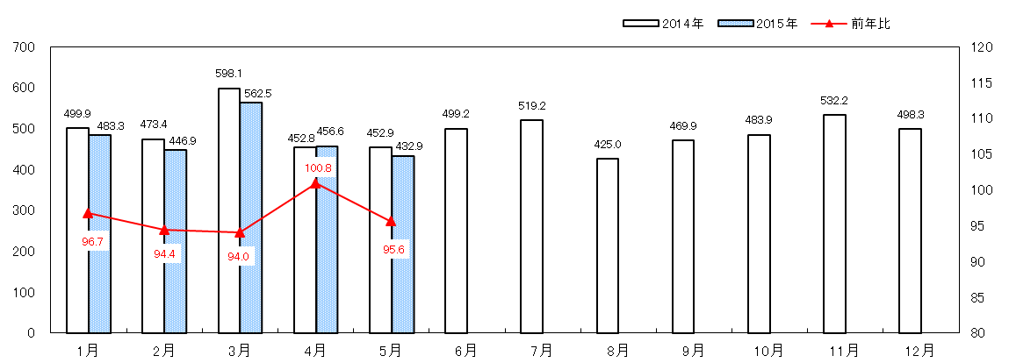

【全国の主要業種 月次推移（1世帯平均）】（P10～P12）
訂正部分は、この箇所です。

